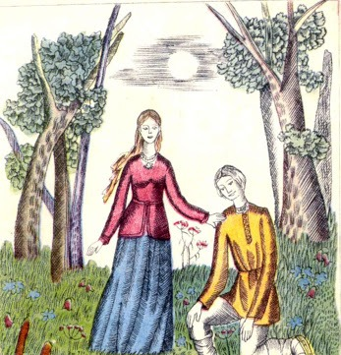
Жила-была в горах в старинном замке молодая девушка. Красавица была, только уж больно горда. Сколько к ней женихов ни сваталось, всем отказывала. Да к тому же еще с насмешкой.
В один погожий летний день явился в замок юноша. Понравился он девушке, однако не позволила ей гордость в том признаться. Чего он только не делал — и драгоценными подарками ее осыпал, и сказки сказывал, и песни пел — она всякий раз ему в своей руке отказывала. Как ни молил он ее, как ни просил, не хотела она стать его невестой, всякий раз одно лишь слово твердила:
— Нет!
Однажды вечером пошли они в лес к роднику — родник из-под скалы бил. И сказала девушка:
— Знаю, что ты можешь мне ко дню свадьбы трон княжеский подарить. Только этого мало. Хочу, чтоб вместо скалы у родника ты воздвиг бы мне колодец из драгоценных камней. Тогда я стану твоей невестой. Но камни должны быть чисты, прозрачны, как вода родниковая.
На том и расстались.
А матушка того юноши могущественной волшебницей была. Рассказал он ей, что девушка от него требует. Взмахнула она волшебной палочкой, и в ту же ночь колодец из драгоценных камней у скалы появился. Переливается колодец всеми цветами радуги. И назвали его в народе — Хрустальный.
На другое утро говорит девушка юноше:
— Ничего не скажешь, хороший колодец ты по веленью моему воздвиг. Только есть у меня еще одно желание. Колодец без сада мне не нужен, так что придется тебе вместо леса да колючего терновника в горах сад посадить. Тогда пойду за тебя замуж.
Рассказал юноша своей матушке, чего девушка от него требует. Взмахнула волшебница палочкой — и все вокруг расцвело!
Как вечер настал, пришла девушка к роднику. Села у Хрустального колодца, огляделась — кругом фиалки да розы алые распустились, дремучий лес цветущим садом обернулся. Покрылась земля цветами, в кустах пташки запели. То-то красота!
У девушки сердце от радости так и затрепетало. Подошел к ней юноша, и захотелось ей невестой его назваться, но тут вдруг увидела она свой замок, и показался он ей до того старым, до того неказистым рядом с дивным садом и драгоценным колодцем.
Вот она и говорит:
— Хорош этот сад. Только есть у меня еще одно желание: хочу я вместо старого замка новый, да не простой, а весь из рубинов и жемчугов. Тогда пойду за тебя замуж.
Рассказал юноша своей матушке, чего девушка от него требует. Разгневалась волшебница, палочкой своей взмахнула, и в один миг прекрасный сад как сквозь землю провалился. И колодец вновь лесным родником стал.
Каждый вечер к лесному роднику прекрасная девушка приходила, в тоске суженого своего ждала. Но он так и не вернулся. Поняла она: прихоти до добра не доводят!

